Работа 13. ТОНКАЯ СТРУКТУРА
И ИНТЕНСИВНОСТИ ЛИНИЙ
В АТОМНЫХ СПЕКТРАХ
Цель работы: Изучение основных закономерностей в распределении интенсивностей спектральных линий дублетной и триплетной структуры щелочных элементов методом фотоэлектрической спектроскопии.

13.1. Вероятности спонтанных

и вынужденных переходов
Важнейшими квантовыми характеристиками процессов испускания и поглощения являются вероятности соответствующих переходов. Испускание может быть спонтанным, т. е. происходящим при отсутствии воздействия внешнего излучения (фотонов) в силу присущих атомной системе закономерностей и вынужденным – происходящим под воздействием внешнего излучения.
Пусть имеется совокупность одинаковых частиц – атомов или молекул, которые могут испускать и поглощать фотоны частоты 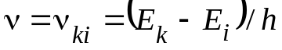. Число 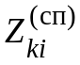 спонтанно испущенных за одну секунду фотонов будет пропорционально заселенности N_{k} верхнего уровня
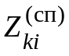= 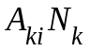 | (13.1)
Коэффициент пропорциональности A_{ki} называют вероятностью спонтанного испускания или коэффициентом Эйнштейна для спонтанного испускания. Коэффициент A_{ki} есть величина, отнесенная к единице времени и имеющая размерность, обратную размерности времени.
Число 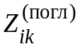 поглощенных за единицу времени фотонов пропорционально заселенности N_{i} нижнего уровня и плотности излучения u(ν) данной частоты
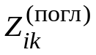= B_{ik} N_{i} u(ν) | (13.2)
Коэффициент пропорциональности 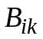 называют коэффициентом Эйнштейна для поглощения. Произведение u(ν), имеющее размерность, обратную размерности времени, представляет собой вероятность поглощения.
Наконец, число 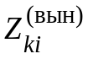 фотонов частоты ν = ν_{ki} , испускаемых за единицу времени в результате воздействия излучения плотности u(ν), будет пропорционально N_{k} и u(ν)
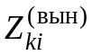= B_{ki} N_{k} u(ν). | (13.3)
Коэффициент пропорциональности В_{ki} называют коэффициентом Эйнштейна для вынужденного испускания, а B_{ki} u(ν) представляет собой вероятность вынужденного испускания.
Коэффициенты B_{ik} и B_{ki} связаны между собой очень просто:
g_{i} B_{ik} = g_{k} B_{ki} | (13.4)
где g_{i} и g_{k} – кратности вырождения (статистические веса) уровней E_{i} и E_{k}.
Между коэффициентами Эйнштейна А_{ki} и В_{ki} существует весьма важное соотношение
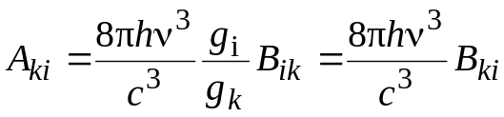 | (13.5)

13.2. Силы осцилляторов
Соответствие, существующее между излучением классического осциллятора и вероятностями квантовых переходов, позволяет ввести для характеристики переходов особую величину – силу осциллятора.
Свободный классический осциллятор непрерывно теряет энергию путем излучения и его колебания затухают. Энергия осциллятора U убывает по экспоненциальному закону
U = U exp(-γ₀t) | (13.6)
Коэффициент затухания γ₀ не зависит от начальной амплитуды и начальной энергии колебаний. Как показывает расчет
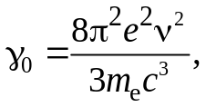 | (13.7)
где e и m_{e} – заряд и масса электрона, ν – частота колебаний. Если в начальный момент времени имелось N₀ осцилляторов, то их полная энергия N₀ U будет убывать по закону
N₀U = N₀ U₀ exp(-γ₀t) | (13.8)
Сопоставим этот результат с потерей энергии N₀ возбужденными частицами, рассчитанной по квантовой теории. Для случая, когда имеется лишь один возможный переход с уровня E₂ на уровень Е₁, причем вероятность перехода равна А, число возбужденных частиц будет убывать по закону
N = N₀ exp(-At) | (13.9)
Их полная энергия Nhν при этом будет уменьшаться по аналогичному закону
N hν = N₀ hν exp(-At) | (13.10)
Сравнение (13.10) и (13.8) показывает, что если положить А=γ₀ , оба эти закона дают одинаковое убывание полной энергии со временем, а при U₀=hν они полностью совпадают.
Таким образом, коэффициент затухания γ₀ с квантовой точки зрения, подтверждаемой опытом, дает вероятность перехода с частотой
ν = (Е₂ – Е₁)/h.
Значение вероятности перехода, соответствующее коэффициенту затухания γ0 классического осциллятора обозначим через А0
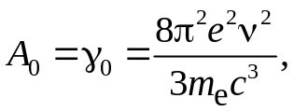 | (13.11)
Действительная вероятность Aki перехода с частотой νik=ν, в общем случае, отличается от А0. Определим силу осциллятора fki для данного перехода как отношение действительной вероятности перехода Aki к А0
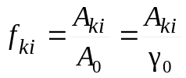 | (13.12)
или
А_{ki} = f_{ki} A₀ = f_{ki} γ₀ | (13.13)
При f_{ki} = 1 получаем вероятность перехода A_{ki}=A₀=γ₀.
Величина A₀=γ₀ представляет естественную единицу для измерения вероятностей спонтанных переходов.
Согласно (13.13) и (13.11)
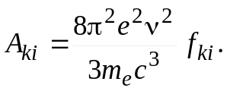 | (13.14)
В отличие от A_{ki} величина f_{ki} является безразмерной.
Различают силы осцилляторов для испускания f_{ki}, и силы осцилляторов для поглощения f_{ik} , причем они связаны между собой соотношением, аналогичным формуле (13.4)
g_{i} f_{ik} = g_{k} f_{ki} | (13.15)
Из формул (13.14) и (13.15) получаем выражение, связывающее вероятность спонтанного испускания Аki с силой осциллятора для поглощения fik
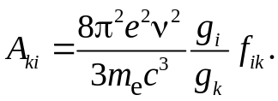 | (13.16)

13.3. Интенсивность спектральных линий

в мультиплетах
Наряду с сериальными (частотными) закономерностями в спектрах существуют определенные закономерности в распределении интенсивности между спектральными линиями дублетной, триплетной и в общем случае мультиплетной структуры.
В случае свечения газовых разрядов (за исключением лазеров) индуцированные переходы не играют существенной роли и при условии, что явления самопоглощения и рассеяния излучения в пределах излучающего объема отсутствуют, для интенсивности спектральных линий имеем
I_{ki} = N_{k} A_{ki}hν_{ki} | (13.17)
При термодинамическом равновесии распределение частиц по энергетическим уровням является больцмановским и описывается формулой
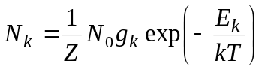. | (13.18)
где N₀ – общее количество частиц, а Z – статистическая сумма

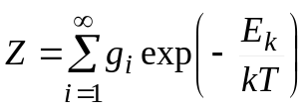. | (13.19)
Отношение населенности двух уровней в состоянии термодинамического равновесия определяется выражением
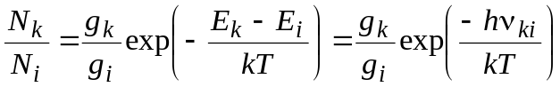. | (13.20)
В этом случае для интенсивности спектральных линий имеем
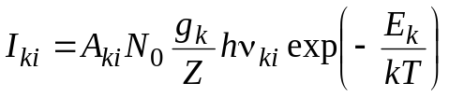. | (13.21)
Отношение интенсивностей двух спектральных линий, возникающих при переходах k → i и l→ m, равно
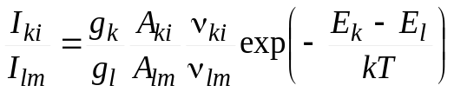. | (13.22)
Для линий с общим верхним уровнем (рис. 13.1) имеет место g_{k} = g_{l} и
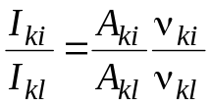. | (13.23)
Заменяя помощью формулы (13.16) отношение 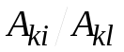 отношением сил осцилляторов 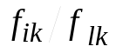 , это последнее выражение можно представить в виде
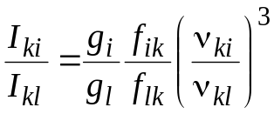. | (13.24)
Примером соотношения указанного вида может служить выражение для отношения интенсивностей спектральных линий дублета резкой серии щелочных элементов. Эти линии образуются в результате переходов между простым верхним (рис. 13.1 а) уровнем 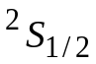 и двойным нижним уровнем ²Р_{1/2} и ²Р_{3/2} (рис. 13.1 б). Для достаточно узкого дублета (Li, Na) 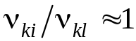. Тогда
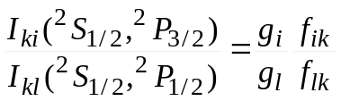. | (13.25)
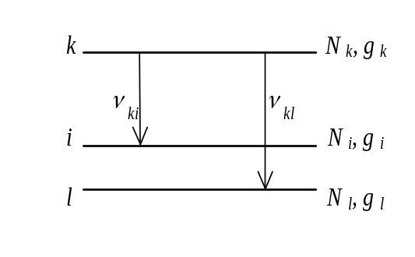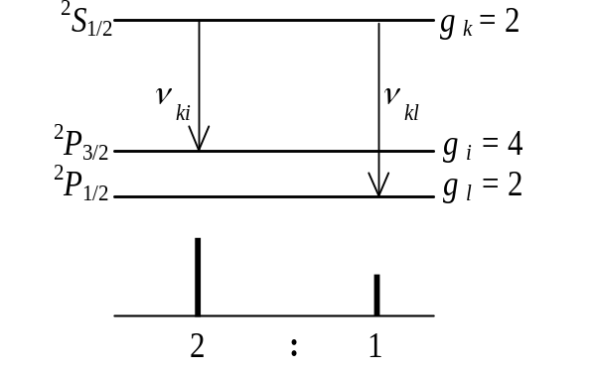
а б
Рис. 13.1
По данным измерений аномальной дисперсии для таких дублетов f_{ik} / f_{lk} ≈ 1. Принимая во внимание, что g = 2 J + 1, получим
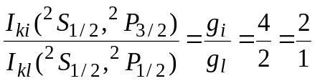. | (13.26)
Таким образом, для узкого дублета 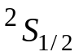 – ²Р_{1/2,3/2} интенсивности его компонентов относятся как статистические веса дублетных уровней, вследствие чего в дублетах резкой серии длинноволновая компонента вдвое интенсивнее коротковолновой.
Случай двух спектральных линий с общим нижним уровнем, при переходах k → i и l → i, отражен на рис.13.2.
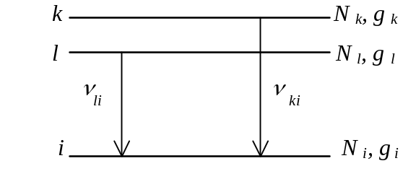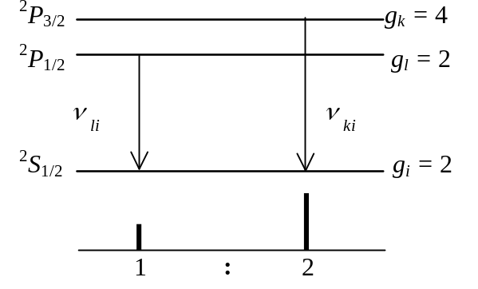
а б
Рис. 13.2.
Отношение интенсивностей спектральных линий I_{ki} и I_{li} равно
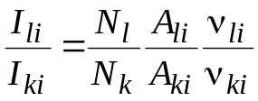 | (13.27)
или
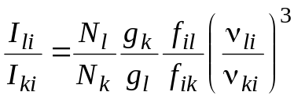 | (13.28)
В данном случае отношение интенсивностей определяется не только отношением вероятностей переходов (или сил осцилляторов) и частот линий, но и отношением концентраций атомов, находящихся на верхних уровнях N_{l} / N_{k} . В зависимости от условий возбуждения заселенность верхних уровней может оказаться различной, поэтому отношение N_{l} / N_{k} может принимать различные значения. Следовательно, никаких общих выводов об отношении интенсивности этих линий сделать нельзя. Лишь в частном случае равновесного заселения уровней по закону Больцмана формула (13.28) примет вид
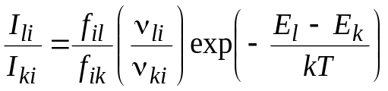. | (13.29)
Рассмотрим отношение интенсивности спектральных линий дублета для главной серии щелочных элементов n′ ²P_{1/2,3/2} – n ²S_{1/2} (рис. 13.2, б). В случае атома натрия дублет является достаточно узким, вследствие чего
ν_{ki} ≈ ν_{li} , 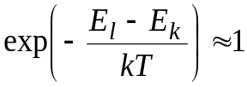 и
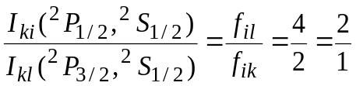. | (13.30)
По измерениям аномальной дисперсии для дублетов главной серии отношение f_{il} : f_{ik} ≈ 1 : 2. Но отношение 1 : 2 равно отношению статистических весов верхних уровней g_{l} / g_{k} = 2 : 4 = 1 : 2. Таким образом, и в этом случае отношение интенсивностей составляющих дублета равно отношению статистических весов дублетного уровня. Отсюда следует вывод, что в дублетах главной серии длинноволновая компонента в два раза слабее коротковолнового.
Вывод о пропорциональности интенсивностей составляющих узкого сериального дублета статистическим весам расщепленного уровня, оказывается, можно обобщить на случай перехода между простым и расщепленными уровнями, относящимися к любой мультиплетности. При этом, если расщепленным является верхний уровень, правило оправдывается лишь при выполнении закона Больцмана (т. е. при термодинамическом равновесии).
Правила интенсивностей легко обобщить также для случая, когда и начальные, и конечные уровни сложные. Разберем случай диффузной серии щелочных элементов: нижние уровни ²P_{1/2,3/2} имеют статистические веса 2 и 4; верхние уровни ²D_{3/2,5/2} – статистические веса 4 и 6 (рис. 13.3).
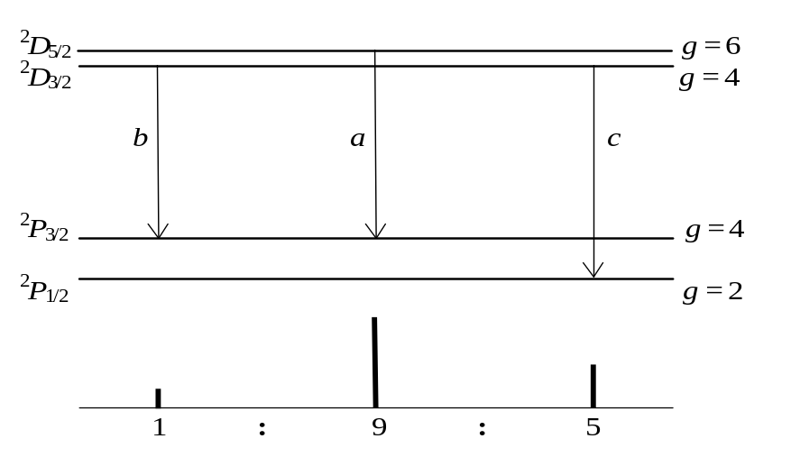
Рис. 13.3
В силу действия правил отбора, при переходах между уровнями возникают три линии a, b и с. Если бы уровни ²D_{3/2} и ²D_{5/2} слились, то линии a и b совпали бы друг с другом и остались бы две линии с и (а+b), интенсивность которых относилась бы как статистические веса нижних уровней
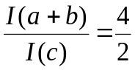. | (13.31)
Естественно положить, что интенсивность спектральной линии (а+b), возникающая в результате слияния линий a и b, равна сумме их интенсивностей, т. е. I(a+b) = I(a) + I(b), вследствие чего соотношение (13.31) перепишется так:
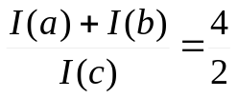. | (13.32)
Точно так же, если бы совпали уровни ²Р_{1/2} и ²Р_{3/2}, то слились бы линии b и c, и мы имели бы соотношение
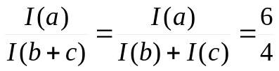. | (13.33)
Из (13.32) и (13.33) можно найти два отношения I(a)/I(b) и I(a)/I(c), откуда следует, что интенсивности компонент диффузной серии относятся как
I(a) : I(b) : I(c) = 9 : 1 : 5. | (13.34)
При использовании спектральных приборов с невысокой разрешающей способностью линии a и b обычно сливаются, и наблюдается дублет с отношением интенсивностей, определяемым формулой (13.31). Таким образом, вообще, если линии возникают при комбинировании между двумя сложными уровнями, то суммарные интенсивности линий, при слиянии верхних (или нижних) уровней в один общий, относятся как статистические веса соответствующих верхних (или нижних) уровней. Это правило известно под названием правила сумм Доргело − Бюргера.

13.4. Измерения
В данной работе изучается спектр испускания паров натрия в видимой области. Свечение паров натрия создается в натриевой лампе ДНаС-18 при пропускании через нее электрического тока. Лампа питается от сети переменного тока 220 В через последовательно включенный дроссель и автотрансформатор ЛАТР. С помощью автотрансформатора можно регулировать напряжение питания натриевой лампы, что дает возможность ослабить самопоглощение спектральных линий, переходя на режимы с пониженным напряжением. При этом внутри баллона лампы уменьшается концентрация атомов натрия, а, следовательно, и самопоглощение линий главной серии (переходы 3S – nP ).
Наиболее интенсивной линией в спектре натрия является желтая, соответствующая резонансному переходу 3²Р – 3²S. Левее наблюдается оранжевая линия 5²S – 3²P сравнительно небольшой интенсивности. Правее от желтой видна вторая по интенсивности линия спектра 4²D –3²P. Далее следуют еще две хорошо различимые линии 6²S – 3²P и 5²D – 3²P. Все пять названных линий имеют дублетную структуру и легко отличаются от одиночных линий аргона, которые могут наблюдаться у некоторых экземпляров натриевых ламп. В табл. 13.1 перечисленные линии расположены в порядке убывания длин волн.

Таблица 13.1
Переход | Энергия возбуждения верхнего уровня, эВ | λ, нм | g_{k} A_{ki}, 10⁸ c¹
5²S – 3²P | 4,12 | 616,0  615,4 | 0,56  0,28
3²Р – 3²S | 2,10 | 589,6  589,0 | 0,90  1,80
4²D – 3²P | 4,28 | 568,8  568,3 | 1,80  0,88
6²S – 3²P | 4,51 | 515,4  514,9 | 0,38  0,19
5²D – 3²P | 4,59 | 498,3  497,9

Измерения длин волн и интенсивностей спектральных линий в спектре излучения натрия выполняются на автоматизированном спектрометре МС-01В. В этом спектрометре спектр регистрируется ПЗС-линейкой и выводится на монитор компьютера. Устройство спектрометра и порядок работы на нем описаны в руководстве по эксплуатации, которое прилагается к прибору.

13.5. Задание
1. Изучить порядок работы на спектрометре МС-01В. Подготовить прибор к измерениям и с помощью эталонного спектра неона проверить, а при необходимости откорректировать его калибровку по длинам волн.
2. Включить натриевую лампу ДНаС-18 при напряжении на автотрансформаторе 220 В и дать ее прогреться 15 мин.
3. Получить спектр паров натрия в области 480–620 нм. Определить для каждой пары спектральных линий (см. табл.13.1) величину дублетного расщепления, а также отношение их интенсивностей.
4. Уменьшить напряжение питания натриевой лампы до 100 В и через 15 минут (когда установится стационарный режим горения лампы) повторить измерения отношения интенсивностей в дублетах в соответствии с указаниями предыдущего пункта.
5. Проанализировать полученные результаты, сопоставляя их с выводами теории.
13.6. Контрольные вопросы
1. Какие разновидности излучательных переходов реализуются в атомах и молекулах?
2. Как вводятся коэффициенты Эйнштейна и каков их физический смысл?
3. Какими соотношениями связаны коэффициенты Эйнштейна?
4. Как вводится понятие силы осциллятора?
5. Как распределяются атомы (молекулы) по энергетическим уровням при термодинамическом равновесии?
6. Поясните понятия статистического веса и статистической суммы. Как они вычисляются?
7. От чего и как зависит интенсивность спектральной линии?
8. Каково отношение интенсивностей спектральных линий с общим верхним уровнем?
9. Каково отношение интенсивностей спектральных линий с общим нижним уровнем?
10. Чему равно отношение интенсивностей в дублетах резкой серии атомов щелочных элементов?
11. Чему равно отношение интенсивностей в дублетах главной серии атомов щелочных элементов?
12. Чему равно отношение интенсивностей в триплетах диффузной серии атомов щелочных элементов?
13. В чем состоит правило сумм Доргелло – Бюргера и каково его обоснование?

